Nota de Prensa N° 023
INGRESOS TRIBUTARIOS DE marzo ALCANZARON LOS s/ 11 721 MILLONES

Los ingresos tributarios del Gobierno Central Netos (descontando las devoluciones de impuestos) alcanzaron los S/ 11 721 millones durante marzo, manteniendo la tendencia de los últimos meses.

Factores determinantes de la recaudación de marzo

El desempeño de la recaudación de marzo se sustentó en los siguientes factores principales:

- Los menores pagos a nivel de los tributos aduaneros, motivados por las menores importaciones y el menor tipo de cambio promedio. A lo anterior se une el efecto del mayor pago asociado a las importaciones garantizadas -principalmente combustibles- realizado durante el último día hábil de marzo y que se acreditará en las cuentas del Tesoro Público como recaudación del mes de abril.

- El impacto generado por cambios normativos aplicados durante el mes de marzo:

- El efecto estadístico en contra generado por la postergación de la declaración y pago de la Regularización del Impuesto a la Renta para las Personas Naturales y las empresas MYPES y del Impuesto a las Transacciones Financieras - ITF, aprobada mediante la Ley N° 31940.

- La aplicación de la Ley N° 31903 que dispone la libre disposición de fondos de las cuentas de detracciones pertenecientes a las empresas consideradas MYPES.

- El impacto de la Ley N° 31962 que modificó la aplicación de los intereses tanto en las devoluciones como en la actualización de las multas.

- En contraposición, el desempeño de la actividad económica de febrero -mes vinculado a la mayoría de las obligaciones tributarias internas por las que se pagan tributos durante el mes de marzo- habría sido positivo, aunque con tasas de crecimiento menores, compensando parcialmente el efecto negativo de los factores mencionados.

Resultados por tributos

- Impuesto a la Renta: En marzo, se recaudaron S/ 6 182 millones por este concepto. Se registraron reducciones en los pagos por Regularización, Segunda Categoría, los pagos a cuenta del Régimen General y Régimen Mype Tributario - RMT, Primera Categoría, Régimen Especial de Renta, Cuarta Categoría, Quinta Categoría y en el rubro correspondiente al Resto de Rentas.

- Impuesto General a las Ventas (IGV): La recaudación del IGV alcanzó los S/ 6 200 millones en marzo.

El IGV Interno recaudó S/ 3 819 millones, resultado asociado a los menores pagos realizados por las empresas vinculadas a la producción y comercialización de gas.

Por su parte, el IGV que grava a las importaciones recaudó S/ 2 381 millones, influenciado por las menores importaciones, el menor tipo de cambio y los menores pagos correspondientes a las importaciones garantizadas.

- Impuesto Selectivo al Consumo (ISC): La recaudación del ISC alcanzó S/ 670 millones en marzo.

El ISC Interno se incrementó en 8,1%, debido a la evolución de las ventas de los productos afectos a este impuesto, principalmente cervezas, al desempeño de la demanda interna y al menor nivel de crédito aplicado por una empresa de hidrocarburos.

En contraste, la recaudación correspondiente al ISC que grava a las importaciones se contrajo. El retroceso se debe principalmente a las menores importaciones gravadas y a los menores pagos recibidos correspondientes a importaciones garantizadas gravadas con el ISC.

- Otros ingresos: La recaudación de marzo asociada a este rubro ascendió a S/ 493 millones. Dicho resultado se debió principalmente a los menores pagos por Multas, los Ingresos Como Recaudación, Impuesto Especial a la Minería, Impuesto a los Casinos y Tragamonedas, Fraccionamientos, Impuesto Temporal a los Activos Netos - ITAN y el Régimen Único Simplificado. Por el contrario, se registraron mayores pagos en Impuesto a las Transacciones Financieras - ITF.

En el caso de las multas, en marzo de 2023 se registró un pago extraordinario que estableció una mayor base de comparación.

- Devoluciones: Las devoluciones de impuestos realizadas durante el mes de marzo ascendieron a S/ 1 960 millones, monto que representó una disminución de 8,7% en comparación con similar mes del año 2023.

ANEXOS
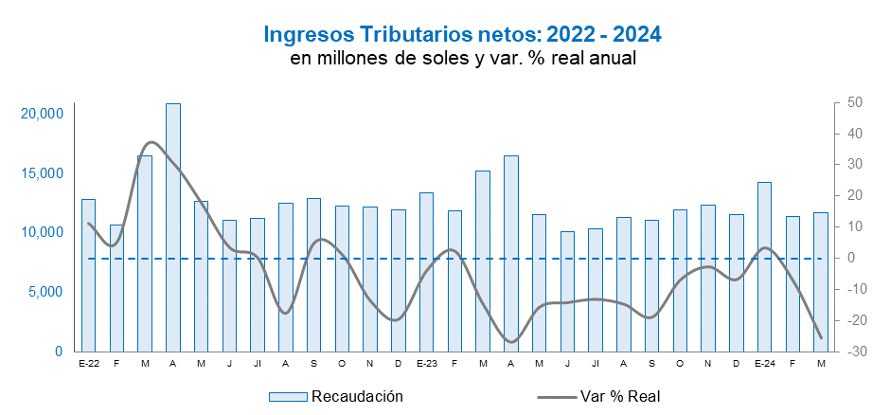

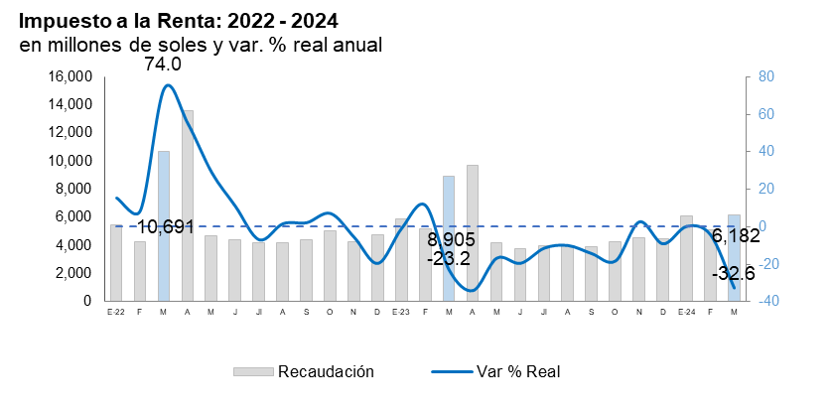
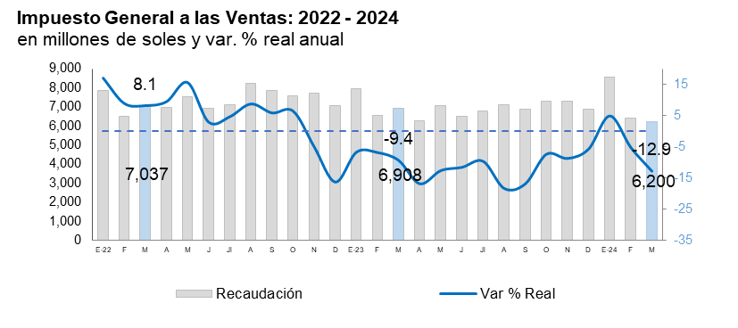

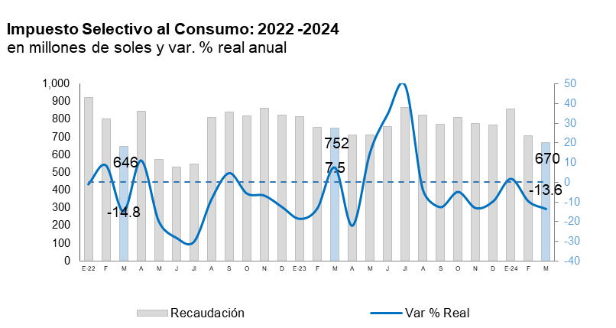

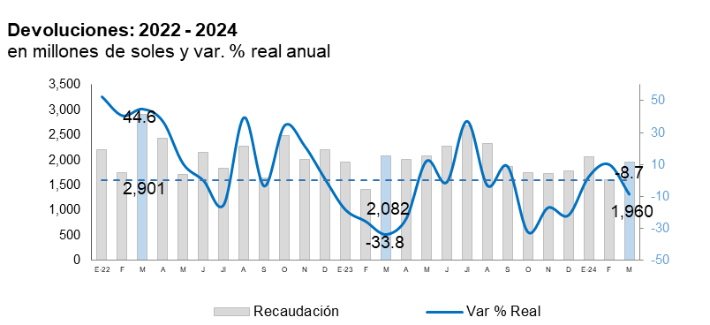

Recaudación por tributo: marzo 2024
(en millones de soles y variación % real)

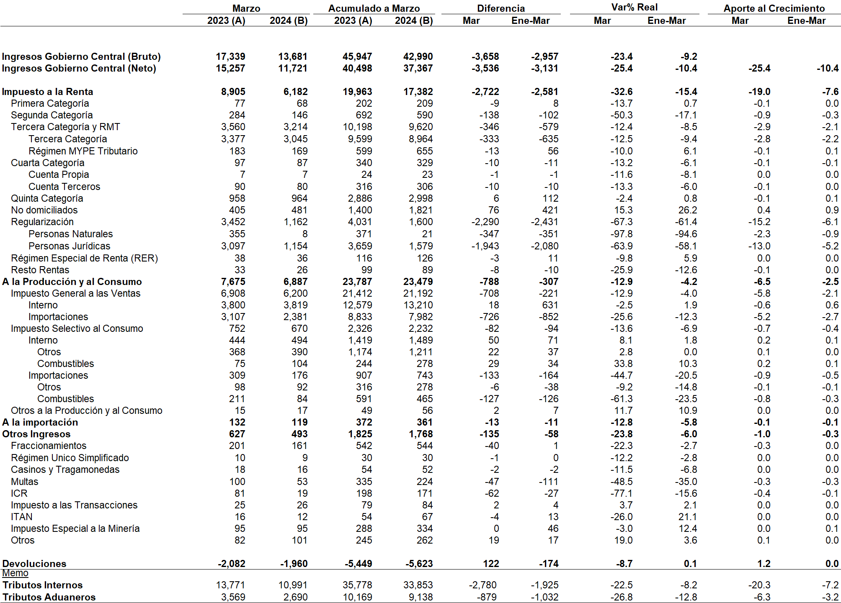

Gerencia de Comunicaciones e Imagen Institucional
Lima, sábado 6 de abril del 2024.

